**2022年上海市长宁区中考数学二模试卷**

**一、选择题（本大题共6题，每题4分，满分24分）下列各题的四个选项中，有且只有一个选项是正确的，选择正确项的代号并填涂在答题纸的相应位置上。**

1．的倒数是（　　）



A．﹣ B． C． D．﹣



2．下列计算正确的是（　　）

A．*a*2•*a*3＝*a*6 B．（*a*2）3＝*a*5

C．*a*5÷*a*3＝*a*2 D．（*a*+2*a*）2＝4*a*2

3．下列图形中，既是中心对称又是轴对称图形的是（　　）

A．正三角形 B．菱形 C．平行四边形 D．等腰梯形

4．关于反比例函数*y*＝，下列说法中错误的是（　　）



A．*y*的值随*x*的值增大而减小

B．它的图象在第一、三象限

C．它的图象是双曲线

D．若点（*a*，*b*）在它的图象上，则点（*b*，*a*）也在它的图象上

5．如果一组数据1，2，*x*，5，6的众数为6，则这组数据的中位数为（　　）

A．6 B．5 C．2 D．1

6．已知四边形*ABCD*是平行四边形，下列结论中不正确的是（　　）

A．当*AB*＝*BC*时，四边形*ABCD*是菱形

B．当∠*ABC*＝90°时，四边形*ABCD*是矩形

C．当*AC*⊥*BD*时，四边形*ABCD*是菱形

D．当*AC*＝*BD*时，四边形*ABCD*是正方形

**二、填空题（本大题共12题，每题4分，满分48分）请将结果直接填入答题纸的相应位置**

7．计算：﹣＝　 　．



8．在实数范围内因式分解：*x*2﹣3＝　 　．

9．如图，在△*ABC*中，点*D*在边*AB*上，且＝，点E是AC的中点，＝，＝，试用向量，表示向量，那么＝　 　．

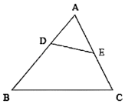

10．不等式组的解集是 　 　．



11．函数*y*＝的定义域是 　 　．



12.如图，在Rt△ABC中，∠ACB=90°，CD⊥AB，垂足为点D，如果＝，AD=8，那么CD的长是 　 　．



13.如图，在△ABC中，AE是BC边上的中线，点G是△ABC的重心，过点G作GF∥AB交BC于点F，那么＝　 　．

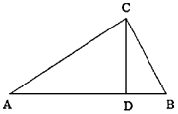

14.已知一个40个数据的样本，把它分成6组，第一组到第四组的频数分别是10、5、7、6，第五组的频率是0.2，那么第六组的频数是　 　．

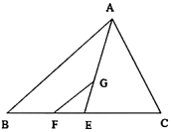

15．已知正六边形外接圆的半径为3，那么它的边心距为 　 　．

16.如图，⊙O的半径为10cm，△ABC内接于⊙O，圆心O在△ABC内部.如果AB=AC，BC=12cm，那么△ABC的面积为 　 　*cm*2．

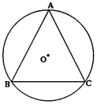

17.如果一个三角形有一条边上的高等于这条边的一半，那么我们把这个三角形叫做半高三角形.已知直角三角形ABC是半高三角形，且斜边AB=10，则它的周长等于　 　．

18.如图，四边形ABCD是⊙O的内接矩形，将矩形ABCD沿着直线BC翻折，点A、点D的对应点分别为A'、D'，如果直线A'D'与⊙O相切，若AB=2，那么BC的长为

**三、解答题（本大题共7题，满分78分）**

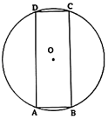

19．计算：﹣12022+2cot260°﹣|π﹣3|+9．



20.已知二次函数*y*＝﹣*x*2+6*x*﹣5的图象交x轴于A、B两点，点A在B左边，交y轴于点C.

（1）将函数*y*＝﹣*x*2+6*x*﹣5的解析式化为*y*＝*a*（*x*+*m*）2+*k*的形式，并指出该函数图象的开口方向、对称轴和顶点坐标；

（2）点D在该抛物线上，它是点C关于抛物线对称轴的对称点，求△ABD的面积.

21，已知：如图，AO是⊙O的半径，AC为⊙O的弦，点F为AC的中点，OF交AC于点E，AC=10，EF=3.

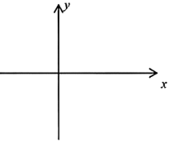

（1）求AO的长；（2）过点C作CD⊥AO，交AO延长线于点D，求OD的长.

22.冬至是一年中太阳光照射最少的日子，如果此时楼房最低层能采到阳光，一年四季整座楼均能受到阳光的照射，所以冬至是选房买房时确定阳光照射的最好时机.某居民小区有一朝向为正南方向的居民楼.该居民楼的一楼是高6米的小区超市，超市以上是居民住房，在该楼前面20米处要盖一栋高25米的新楼.已知上海地区冬至正午的阳光与水平线夹角为29°（参考数据：sin29°≈0.48；cos29°≈0.87；tan29°≈0.55）

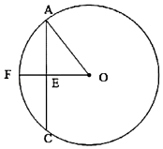

（1）冬至中午时，超市以上的居民住房采光是否有影响，为什么？

（2）若要使得超市全部采光不受影响，两楼应至少相距多少米？（结果保留整数）

23.已知：如图，在△ABC中，AB=AC，DE∥BC，点F在边AC上，DF与BE相交于点G，且∠EDF=∠ABE.

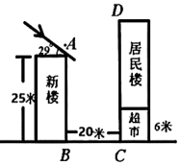

求证：（1）△*DEF*∽△*BDE*；

（2）*DG*•*DF*＝*DB*•*EF*．

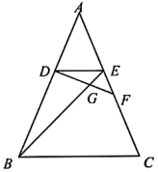

24.在平面直角坐标系中，抛物线*y*＝﹣*x*2+2*bx*+*c*与x轴交于点A、B（点A在点B的右侧），且与y轴交于点C.已知点A（3，0），O为坐标原点.

（1）当B的坐标为（﹣5，0）时，求抛物线的解析式；

（2）在（1）的条件下，以A为圆心，OA长为半径画⊙A，以C为圆心，AB长为半径画⊙C，通过计算说明⊙A和⊙C的位置关系；

（3）如果△BAC∽△AOC，求抛物线顶点P的坐标.

25.在Rt△ABC中，∠ACB=90°，AC=9，sin∠BAC=.点D在边AB上（不与点A、B重合），以AD为半径的⊙A与射线AC相交于点E，射线DE与射线BC相交于点F，射线AF与⊙A交于点G，

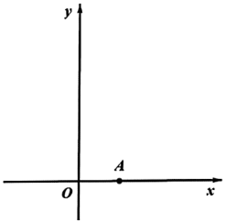

（1）如图1，设AD=x，用含x的代数式表示DE的长；

（2）如果点E是的中点，求∠AFD的余切值；



（3）如果△AFD为等腰三角形，直接写出AD的长，

